面对新型冠状病毒感染的肺炎疫情，为帮助万方数据机构用户实现“足不出户，科研学习两不误”的目标，万方数据紧急开通“资源文献免费使用”的服务模式，为各个机构用户提供不限并发数的机构账号，以及免费的移动端APP知识服务（至2020年3月18日）。

基于此，上海交通大学医学院师生使用万方数据库有如下方式：

万方数据知识服务平台，部分资源免费使用（针对机构用户），如期刊、学位等。网址：www.wanfangdata.com.cn（万方数据知识服务平台）。
使用方式：
下载万方数据app，绑定机构账户后，随时随地在家使用万方数据相应资源，有效期1个月。（具体操作附后，现万方数据已经开通个人账户绑定机构账户）。
（1）直接在PC端登录机构账号即可免费使用各类文献资源；
漫游账号：sjtu2020 密码：sjtu2020
（2）移动端APP需要请各位老师同学自行下载“万方数据”APP，注册个人账号并登录，扫描以下二维码以绑定至机构并获取相关权限。
APP绑定二维码：
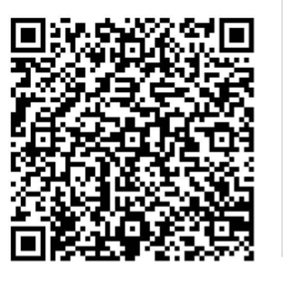
使用期限：截止2020年3月18日
资源类别：PC端包括期刊（含增强版）、学位（含增强版）、会议、标准、专利、法规、成果、地方志、机构
移动端包括期刊、学位、会议、标准、法规、专利、成果
特别提示：该账号仅供校内师生用于学习与正常科研工作，如发生恶意下载行为，万方将封停该账号。

使用方式：
（1）机构账号登录方式
点击万方首页右上角的登陆，或登陆机构账号（账号：sjtu2020；密码：sjtu2020），登陆成功即可得到各类文献下载、阅读等的相关权限。
下图为“登录”按钮位置示意图。
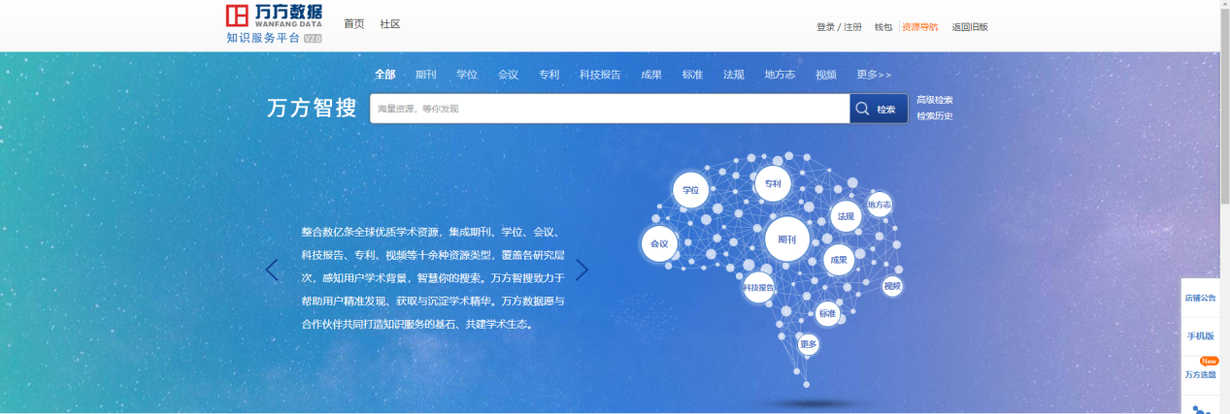

（2）APP账号注册及绑定方式

①功能简介
万方数据APP提供个人绑定机构功能，打开APP扫描二维码，即可将个人账号和机构账号绑定，绑定成功后该个人账户可在APP中享有机构权限，个人账号绑定后，在机构设定的绑定期限内有效，超过期限后自动解绑，用户可扫码再次绑定。个人账号绑定后，具有单日下载30篇的限制，单日下载篇数达上限后，当天下载文献需使用个人账号付费。

②账号注册方式
下载“万方数据”APP，进入个人中心，点击“登录/注册”，注册登录待绑定的个人账号。
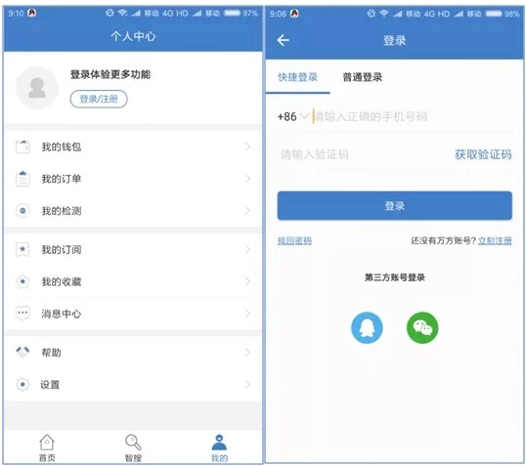

③绑定方式
点击APP首页右上角“扫一扫”，扫描上文中的二维码；核对个人账号及机构账号信息，点击“确认绑定”即可。
